1er Stage de préparation aux Interligues U12 et
à la Triangulaire U10
10 et 11 juillet 2021, golf de Garonne et golf de Seilh

Encadrement :
- Frédérique Dorbes-Fournier, CTN, DES Golf
- Nicolas Belliot, CTF, DE Golf
- Audrey Marangon, préparatrice physique
- Sandrine CHISSOS, psychologue du sport et préparatrice mentale
- Serge CLAVEL, président de la commission sportive de la Ligue de golf Occitanie
Invité :
- Emile NTAMACK
Noms des sélectionnés :
- U12 :
  - Poussins 2 : Eline Chau-Hu, Cameron Frimond, Aurélien Pezzuto-Lange, Aimé Truong
  - Poussins 1 : Léanne Gentaz, Léna Combe, Kaitlyn Orieux, Vincente Savioz, Ruben Salvagnac-Boyer, Quentin Leon, Esteban Colas, Simon Severac, Batiste Chesneau
- U10 :
  - Poucets 2 : Gabriel Beaudet, Anna Genoulaz, Oscar Gourvennec, Junah Coasne
  - Poucets 1 : Noa Warin, Louis Campagne
  - U8 : Liliane Binet
Modalités de sélection :
Groupe U12 : sélection des joueurs potentiels pour les Interligues U12 de 2021 (tout âge), complétée par les poussins 1 qui pourraient jouer les interligues U12 de 2022 en fonction des observations réalisées lors de la finale de Challenge ton golf et/ou des scores réalisés depuis la reprise des compétitions
Groupe U10 : sélection sur la base des observations lors de la finale de Challenge ton golf

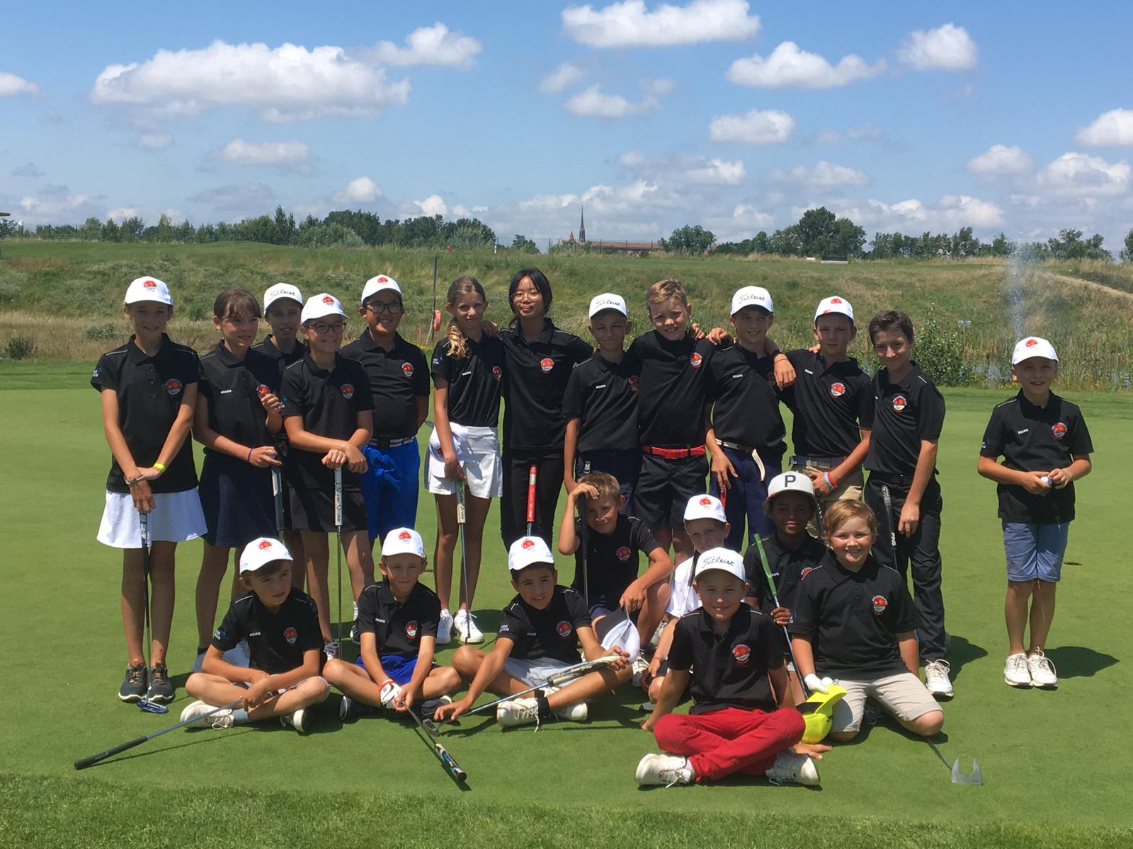

- Retour sur les conditions d’hébergement
Les jeunes étaient hébergés au domaine d’Ariane à Mondonville (31). Les conditions n’étaient pas idéales (alarme à incendie se déclenchant tard le soir, mauvaise insonorisation) mais le parc du domaine a permis de faire les activités sportives sur place et le service de restauration était sur place.

- Retour sur les conditions d’entraînement
Les deux parcours étaient adaptés aux thématiques du stage.
La météo a été au rendez-vous.

- Objectifs du stage
L’objectif des stages de préparation aux Interligues U12 et à la Triangulaire U10 est de préparer un collectif de joueur à performer aux deux épreuves.
Sur ce premier stage, l’accent a été mis sur la cohésion de groupe (sur le golf et en dehors à, l’apprentissage de la formule de jeu de l’épreuve : greensome stroke-play et match-play et le dépassement de soi par le sport.

- Programme du stage

Vendredi 11 juillet :
- 18h30 : accueil Mondonville, installation
- 19h30 : repas
- 21h00 : retour dans les chambres et douche
- 22h : extinction des feux
Samedi 12 juillet (U12 et U10):
- 6h45 : réveil
- 7h : Réveil musculaire
- 7h30 : Petit déjeuner
- 8h : Départ vers le golf
- 8h30 : mise en place protocole échauffement
- 9h30 : travail du greensome au putting
- 10h30 : 1er départ pour 9 trous, greensome Stroke-play
- 13h15 : retour Mondonville et repas
- 14h30 : débriefing des greensomes
- 15h45 : sport en équipe (format inspiré de Koh-Lanta)
- 18h15 : douche
- 19h : intervention d’Emile N’Tamack (le haut niveau, le plaisir de travailler/le plaisir d’être sur le terrain en compétition, la place de la préparation physique et de la préparation mentale, la cohésion d’équipe)
- 20h : repas
- 21h00 : retour dans les chambres
- 22h : extinction des feux
Samedi 12 juillet (3 garçons U8 invités suite à la finale de challenge ton golf) :
- 9h30 : travail du greensome au putting green
- 10h30 : Echauffement (
- 11h10 : départ pour 9 trous, un greensome stroke-play contre un joueur en simple avec changement de partenaire tous les 3 trous
- 13h15 : retour Mondonville et repas
- 14h30 : débriefing des greensomes
- 15h45 : sport en équipe (format inspiré de Koh-Lanta)
- 17h30 : fin de journée
Dimanche 13 juillet :
- 6h30 : petit déjeuner
- 7h : départ vers le golf
- 7h15 : mise en place protocole d’échauffement général et spécifique
- 7h50 : 1er départ pour 18 trous, greensome matchplay avec changement de partenaire au 10
- 12h00 : débriefing match-play
- 13h30 : retour Mondonville et repas
- 14h30-16h30 : tests fédéraux concernant seulement l’évaluation physique
- 15h30 : Réunion parents « l’environnement du jeune sportif – Sandrine Chisso
- 16h15 : Réunion parents « le fonctionnement attendu des groupes U12 U10 » - Serge
- 17h30 : Fin du stage

- En équipe : fonctionnement du collectif de l’équipe, attitude de l’équipe

A de rares exceptions près (les parents en ont été informés au cas par cas), l’état d’esprit des jeunes a été excellent pendant tout le week-end, ils ont été appliqués, à l’écoute des consignes et respectueux les uns des autres.
Une petite minorité de jeunes a difficilement vécu le fait de ne pas être avec leurs parents le soir. Cela arrive tous les ans mais ces stages avec hébergement font aussi partie de la préparation aux épreuves par équipe car nous devons nous assurer que les jeunes qui seront sélectionnés pour les Interligues et les triangulaires seront bien prêts à partir à La Baule et/ou Aix sans leurs parents.

- Bilan global du groupe
Ce premier stage nous a permis de nous faire une idée des caractères des jeunes : qui s’adapte à n’importe quel partenaire, qui a besoin d’être rassuré sur ses choix sur le parcours, quels sont les leaders par le jeu, quels sont les leaders dans la vie de groupe, etc. il nous a également permis de voir où en étaient les jeunes par rapport à la préparation du coup (prise d’information, décision, engagement, acceptation, gestion des émotions, routine, etc.)
Au niveau du sport, il y a un double objectif en fonction du niveau des jeunes :
- leur donner autant envie de se dépasser sur un parcours de golf que ce qu’on remarque lors des épreuves sportives (valable pour tous)
- améliorer la condition physique générale des jeunes (la préparatrice physique proposera un programme adapté au groupe à la rentrée)
Au niveau du jeu, on remarque que les jeunes ont du mal à être offensif (souvent court des trous au chipping, court et en dessous de la pente au putting) malgré la consigne qui a été donnée à ce sujet. Ils savent que c’est un des axes majeurs de progression d’ici les Interligues s’ils veulent se donner une chance de faire un bon résultat en équipe.
Le format greensome n’est pas encore assimilé par les enfants (erreur de tour de jeu et de choix des balles notamment), s’ils peuvent faire quelques parties avec des copains de temps en temps, ce serait un plus.
Au niveau technique, il n’y a eu aucune intervention sur le grand jeu et sur le chipping. Il est du ressort des jeunes de prendre des cours avec leur pro régulièrement pour arriver « en place » aux Triangulaires et Interligues.
Au niveau du putting, le secret n°1 leur a été donné (il concerne le contact de balle), tous les jeunes U10 et U12 ont trois exercices à faire quotidiennement (même 10 minutes par jour à la maison) d’ici le prochain stage. Ceux qui auront travaillé dans le sens que nous souhaitons auront accès au secret n°2. Les deux exercices sont les suivants :
- A 1m d’une cible au début (trou ou bouteille) : faire 10 putts avec la main droite, 10 putts avec la main gauche, 10 putts avec les deux mains. La seule focalisation est de se demander si la balle est partie du club avec un bon contact. Quand cela devient trop simple à 1m, ils éloignent la cible (2m puis 3m puis 5m etc.)
- Faire 10 putts à deux mains en essayant de conserver la même pression des mains sur le club pendant toute la durée du stroke (idéalement même pression main droite que main gauche)
- Faire 10 putts avec l’arête du sandwedge le plus ouvert du sac, vérifier que la balle roule en quittant le club (si elle saute un peu au démarrage, c’est que le contact n’est pas encore satisfaisant)
Si des erreurs techniques empêchent les enfants de reproduire un bon contact, consultez votre pro (en individuel) !

Concernant le stage d’août, nous avons légèrement modifié le format. Le groupe U12 aura 5 jours de stage du 23 au 27 août tandis que le groupe U10 aura 2,5 jours de stage du 25 au 27 août. La liste des enfants retenus vous sera envoyée rapidement avec le programme. Si des enfants présents au stage de juillet ne sont pas retenus au stage d’août, c’est que nous désirons inviter d’autres joueurs que nous n’avons pas encore pu voir en stage. Rassurez-les, ce n’est pas une sortie définitive des groupes.

